**R4**

なかやま夏まつり花火大会

7月16日(土)



花火大会

１6日（土）午後８時００分頃～

会　場：中山中学校グラウンドにて

※駐車場：中山小学校グラウンド





みんなで楽しくワイワイと♪

みんな

間近で観る感動の打ち上げ花火！

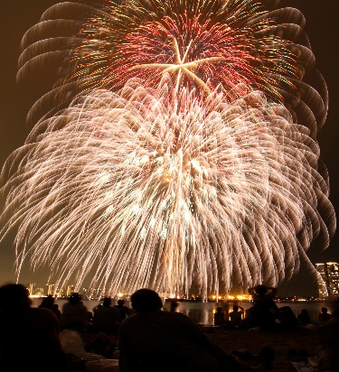

TITL328





おいでや！



駐車場：中山小学校グラウンド



≪新型コロナウィルス感染防止対策にご協力ください≫

1. 当日体調のすぐれない方、発熱のある方はご参加をお控えください
2. 会場入り口での手指の消毒、検温にご協力お願いします
3. 会場内での大声での歓声や会話はお控えください
4. 会場内は飲食禁止です（ご不便をおかけしますが短時間ですのでご協力ください）

★主催：伊予市観光協会中山支部　　協賛：各種団体・事業所

★後援：伊予市

★お問い合わせ：伊予市観光協会　担当　吉田　☎（０８９）９９４－５８５２

★お問い合わせ：伊予市観光協会